今日动态
2026.1.20
一、早晨入园
小朋友们正自己动手倒牛奶，一个个神情专注，小心翼翼地把牛奶倒进小杯子里，模样认真又可爱，体验着自己动手的乐趣。
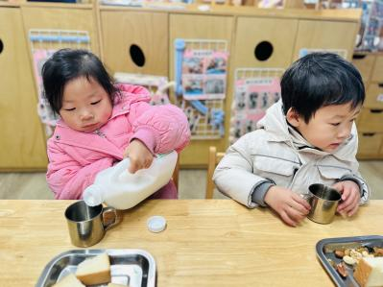 | 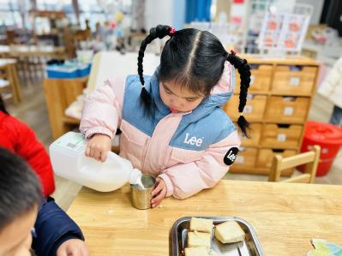 | 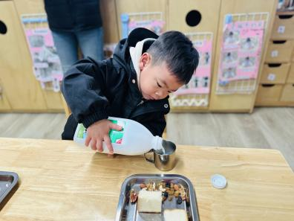

二、区域游戏
孩子们在教室里专注地玩着各类游戏，有的拼搭彩色积木与磁力片，有的合作做手工，有的摆弄益智玩具，还有的认真画画，个个神情投入，沉浸在玩耍的乐趣里。
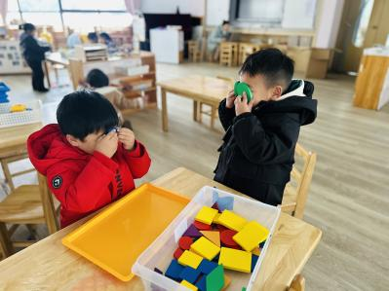 | 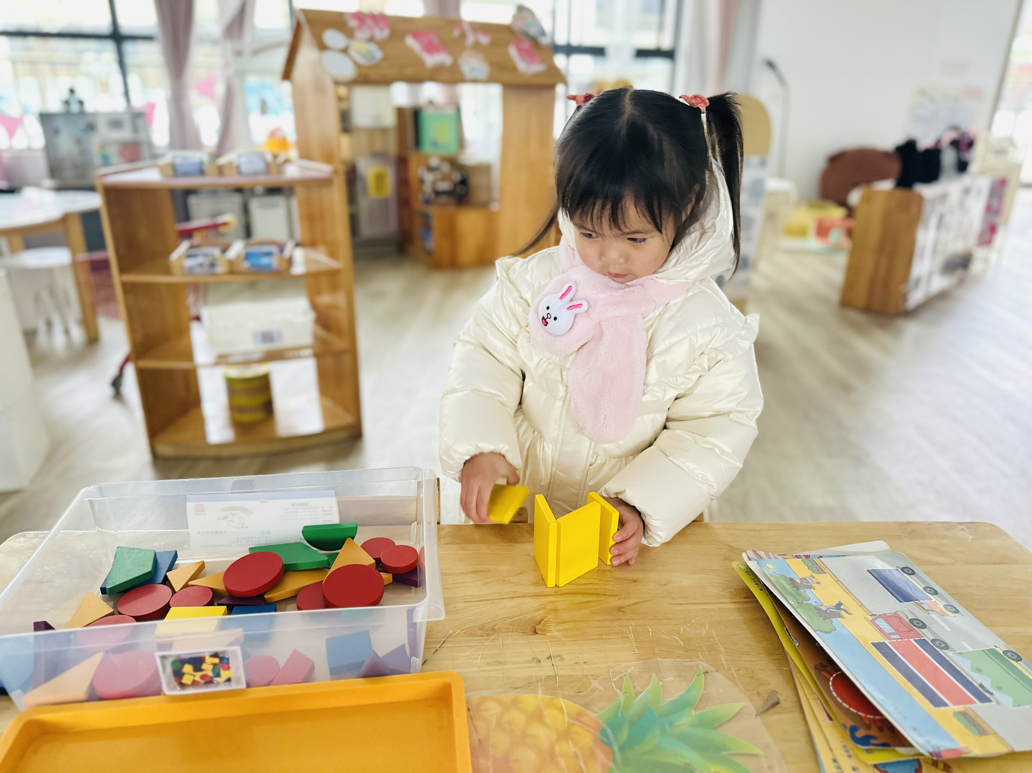 | 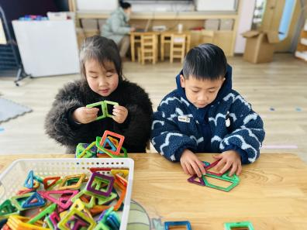
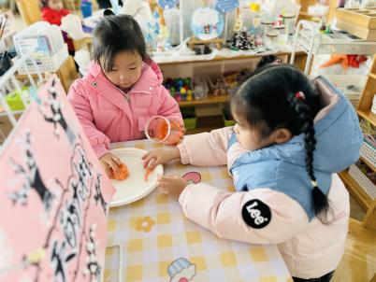 | 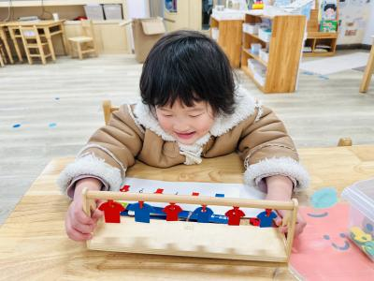 | 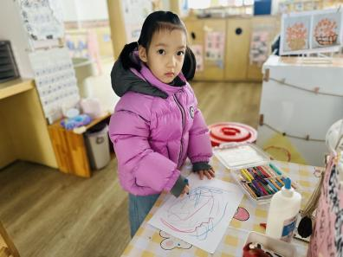

三、打雪仗
孩子们穿着暖暖的冬装，在铺满薄雪的户外玩耍。他们有的在雪地里跑跳，有的伸手去摸滑梯上的积雪，还有的互相分享玩雪的乐趣，小脸冻得红扑扑的，却都洋溢着开心的笑容，尽情享受着冬日玩雪的快乐。
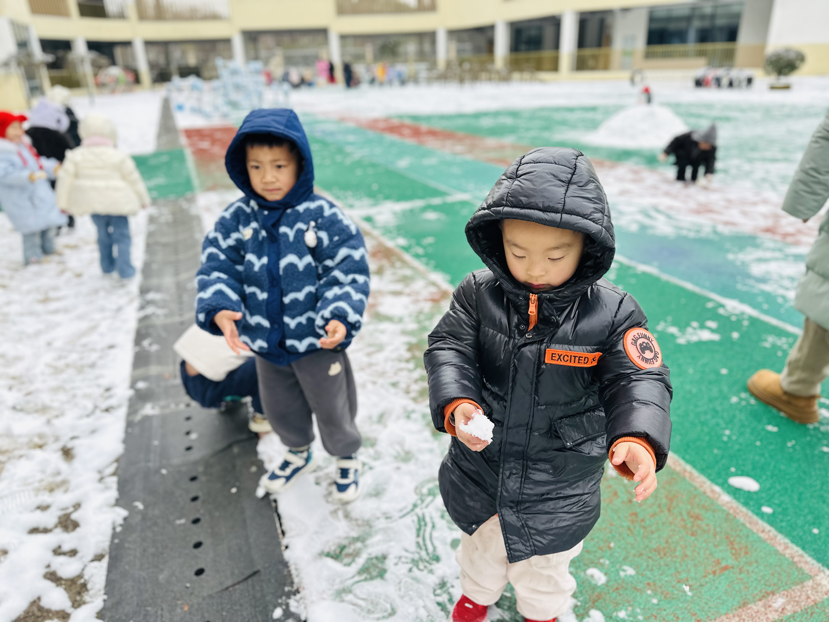 | 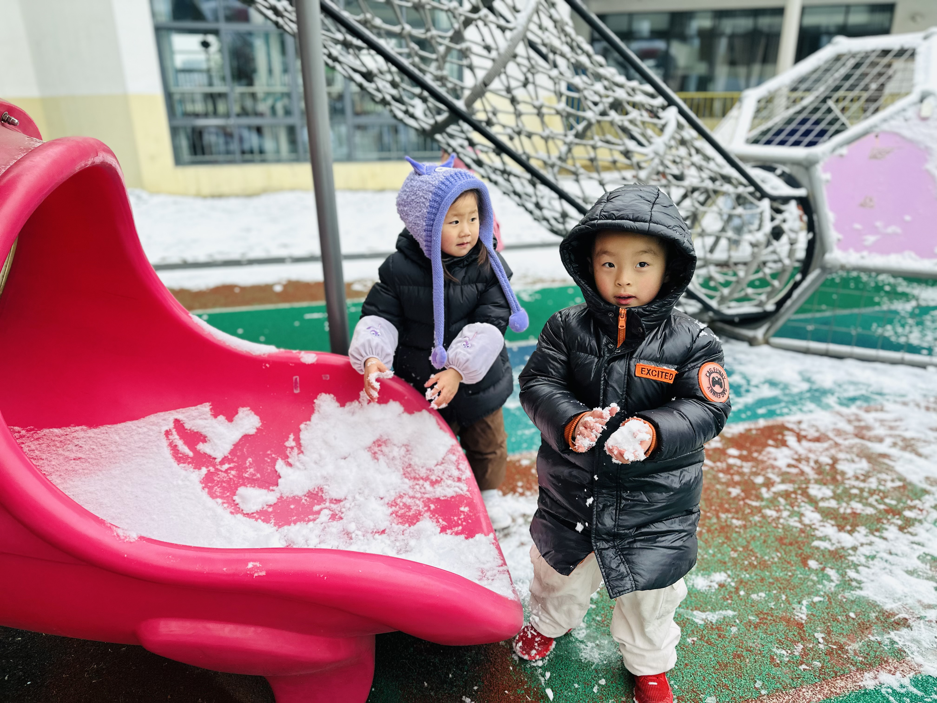 | 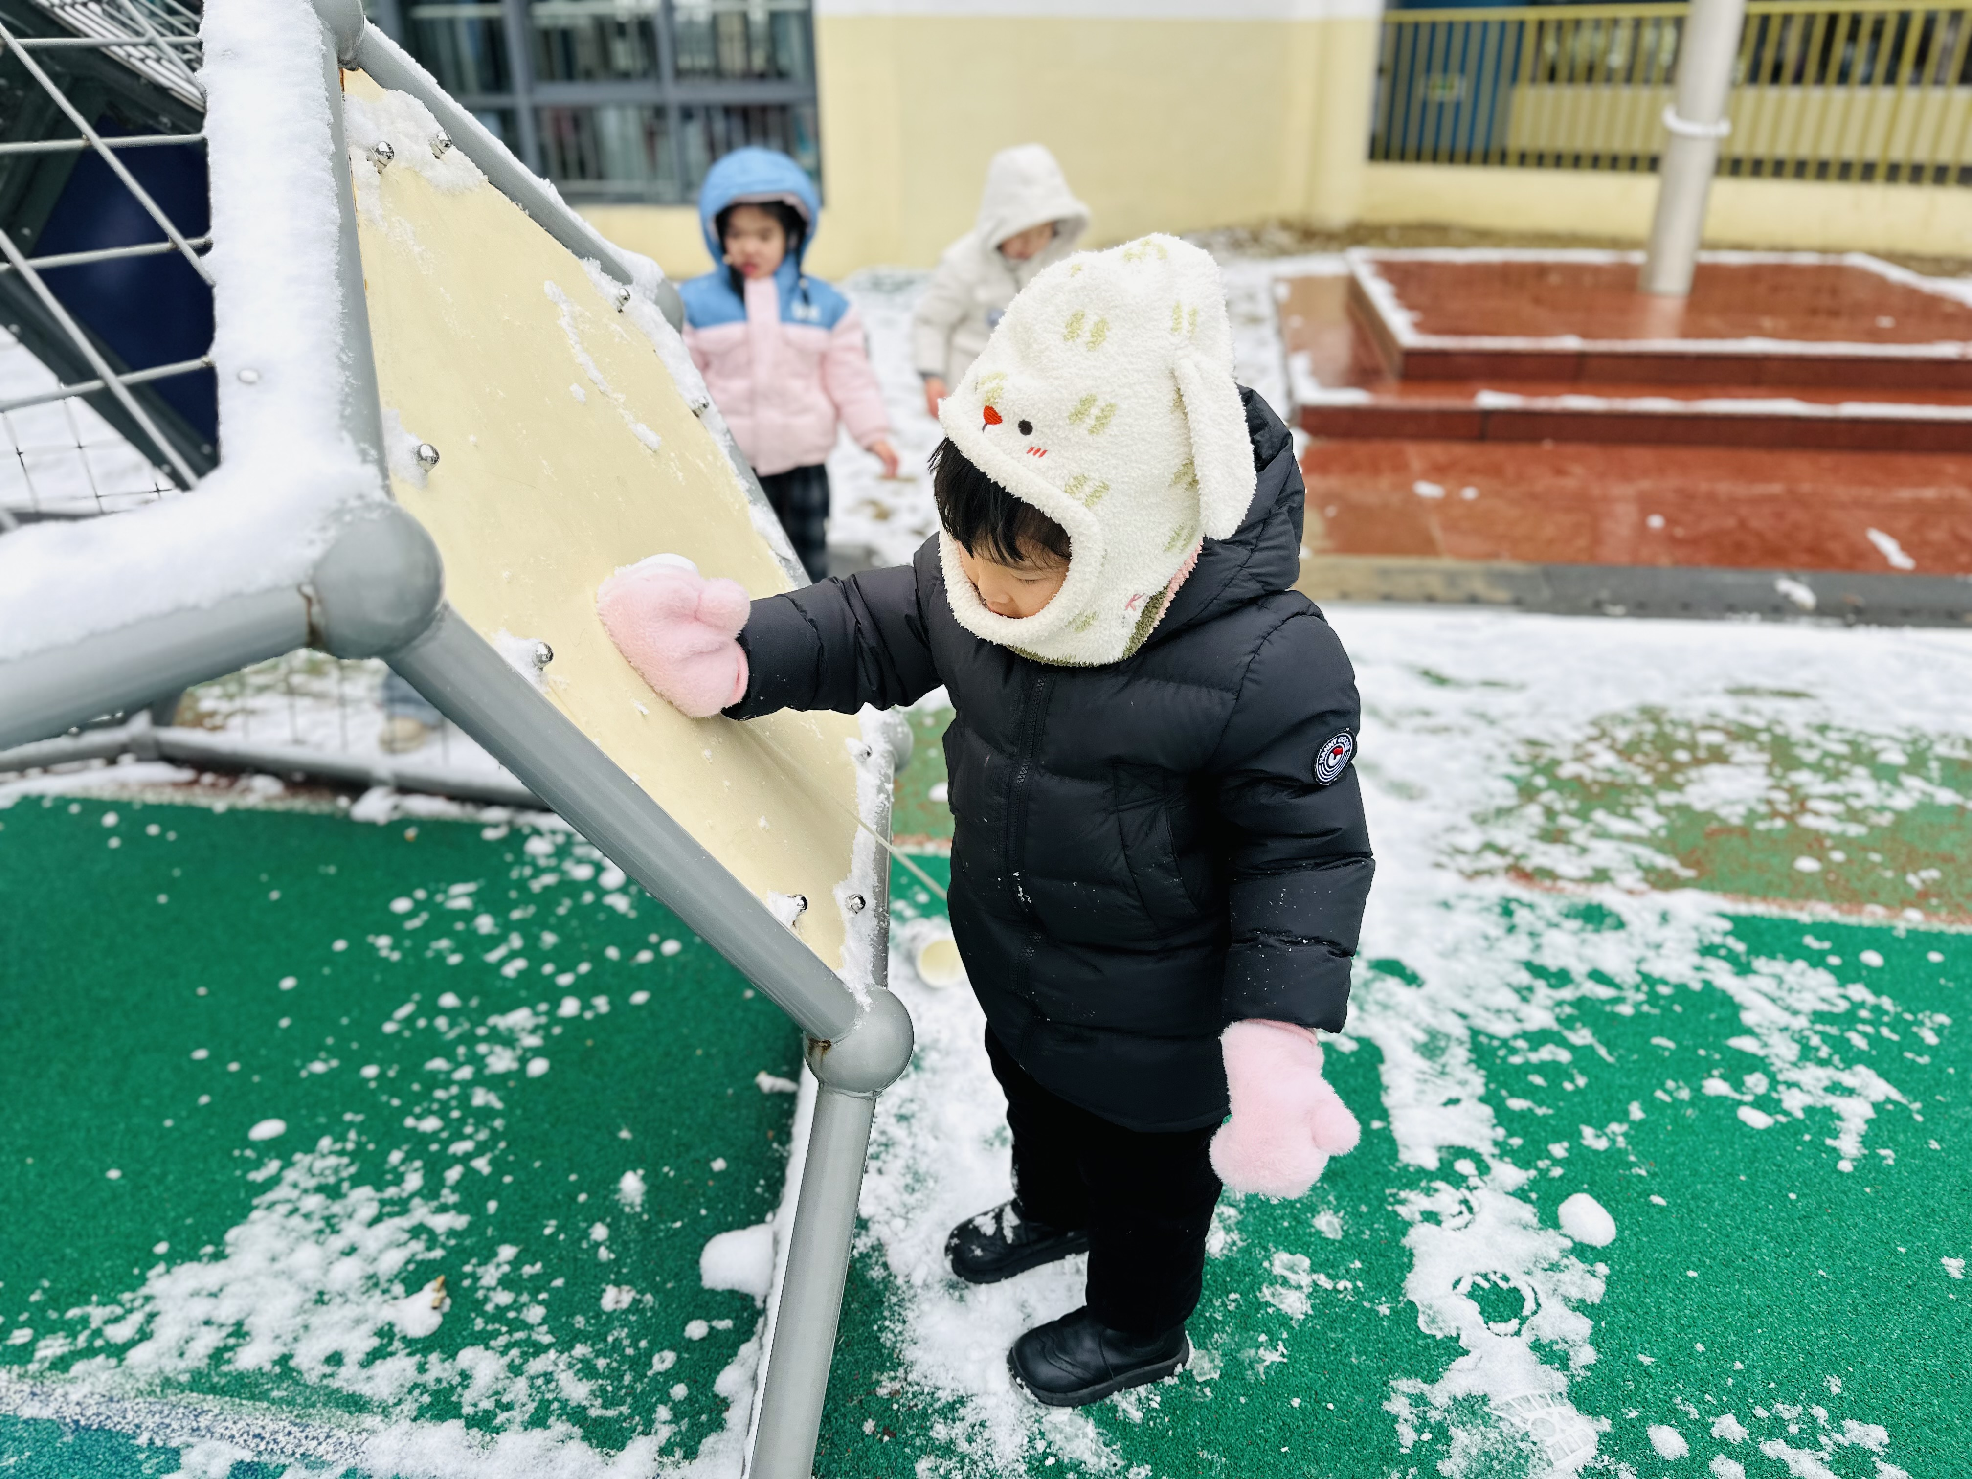
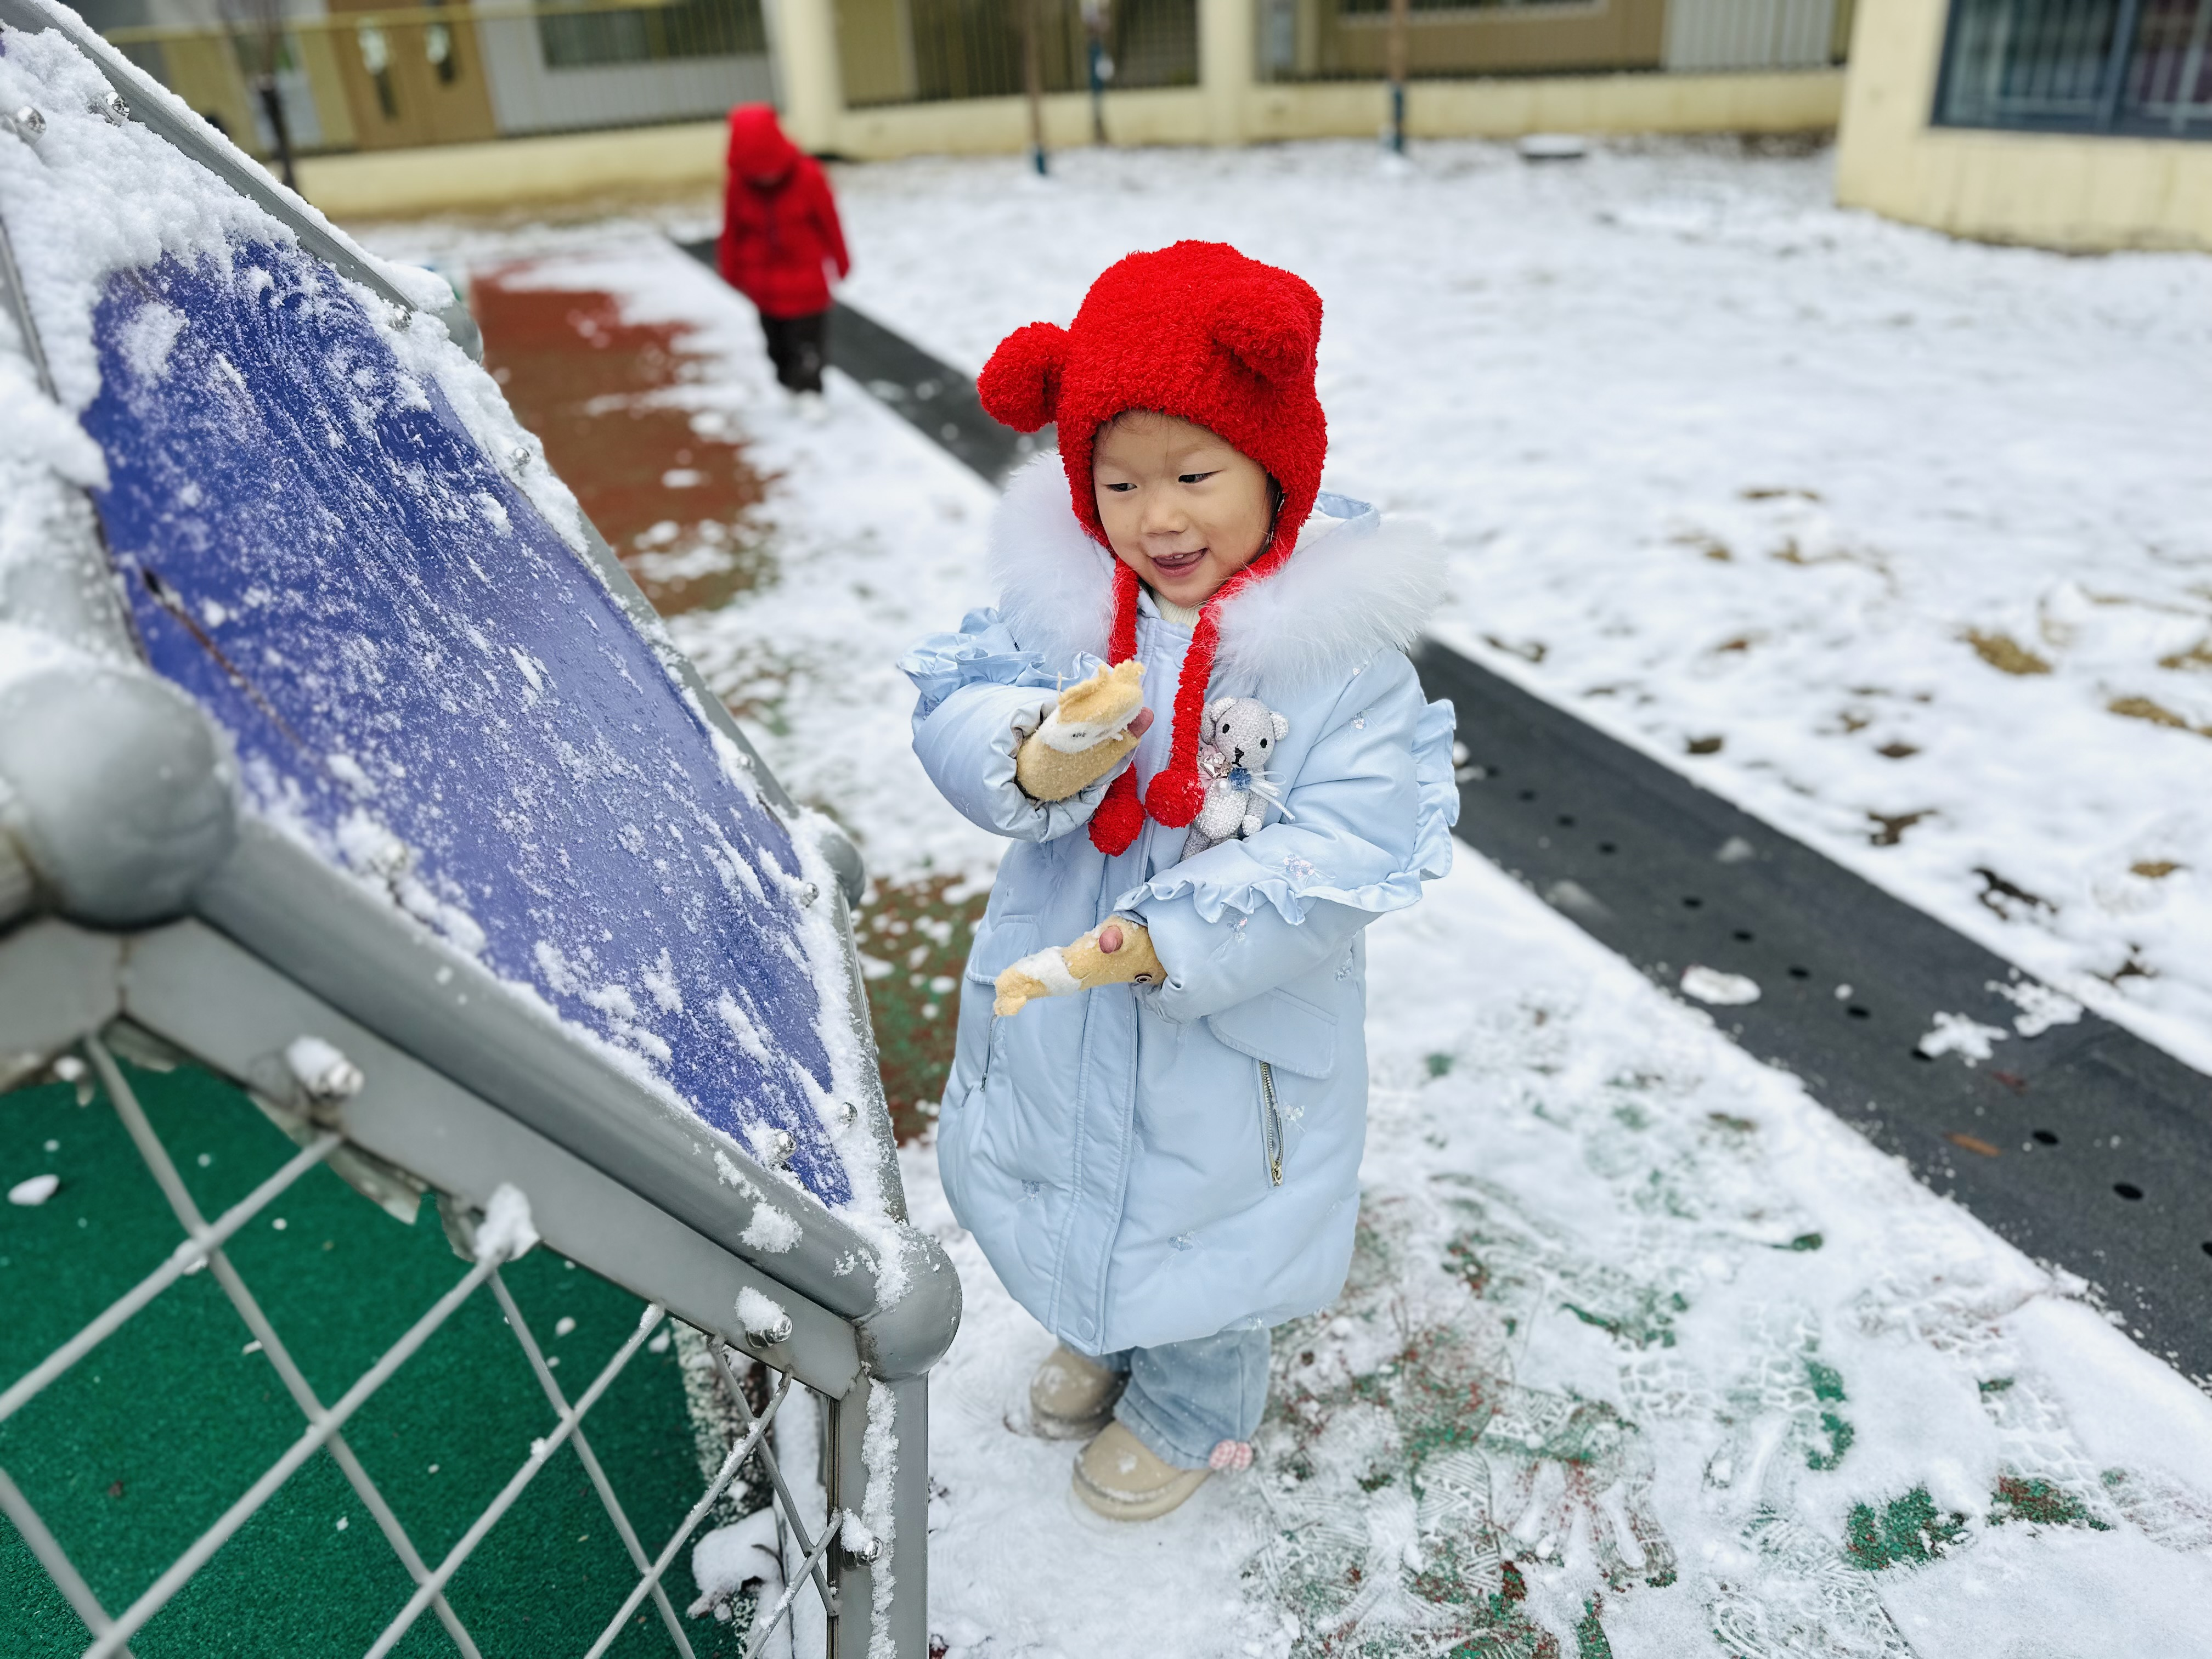 | 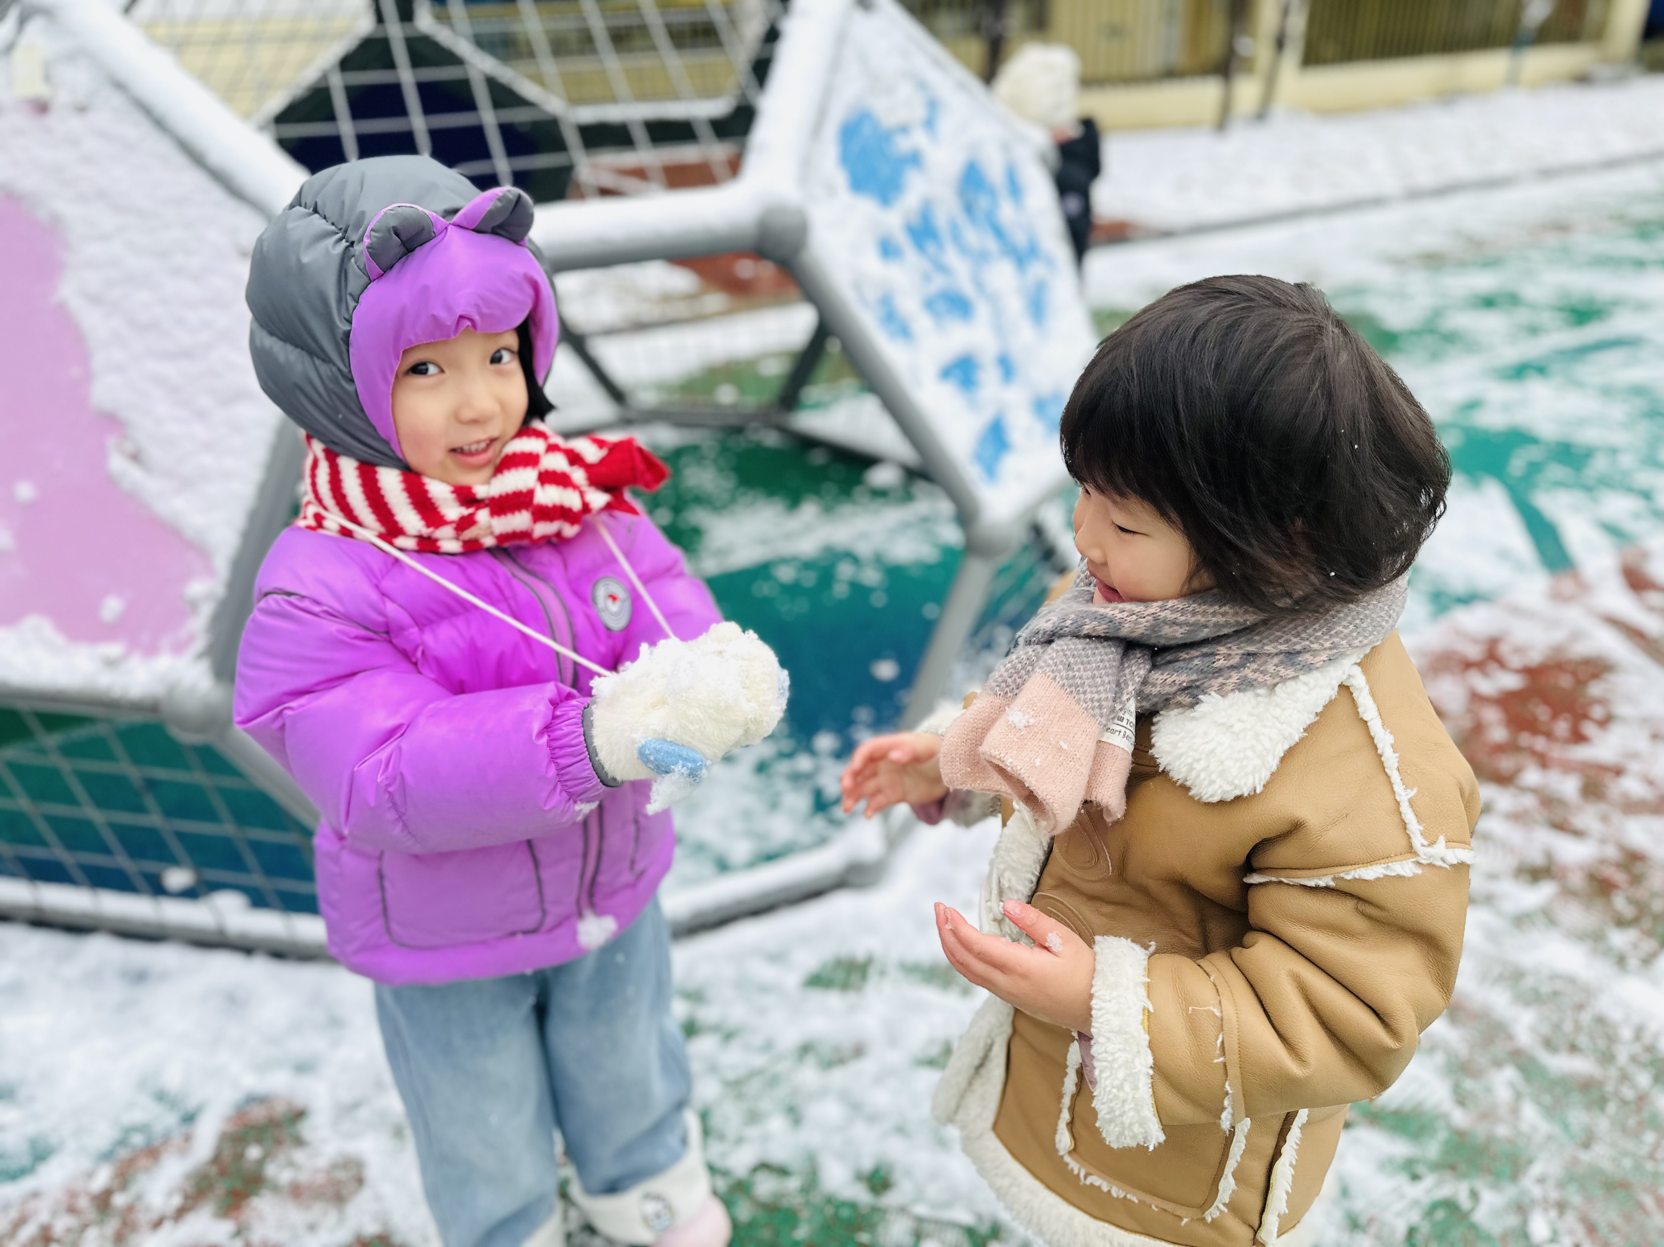 | 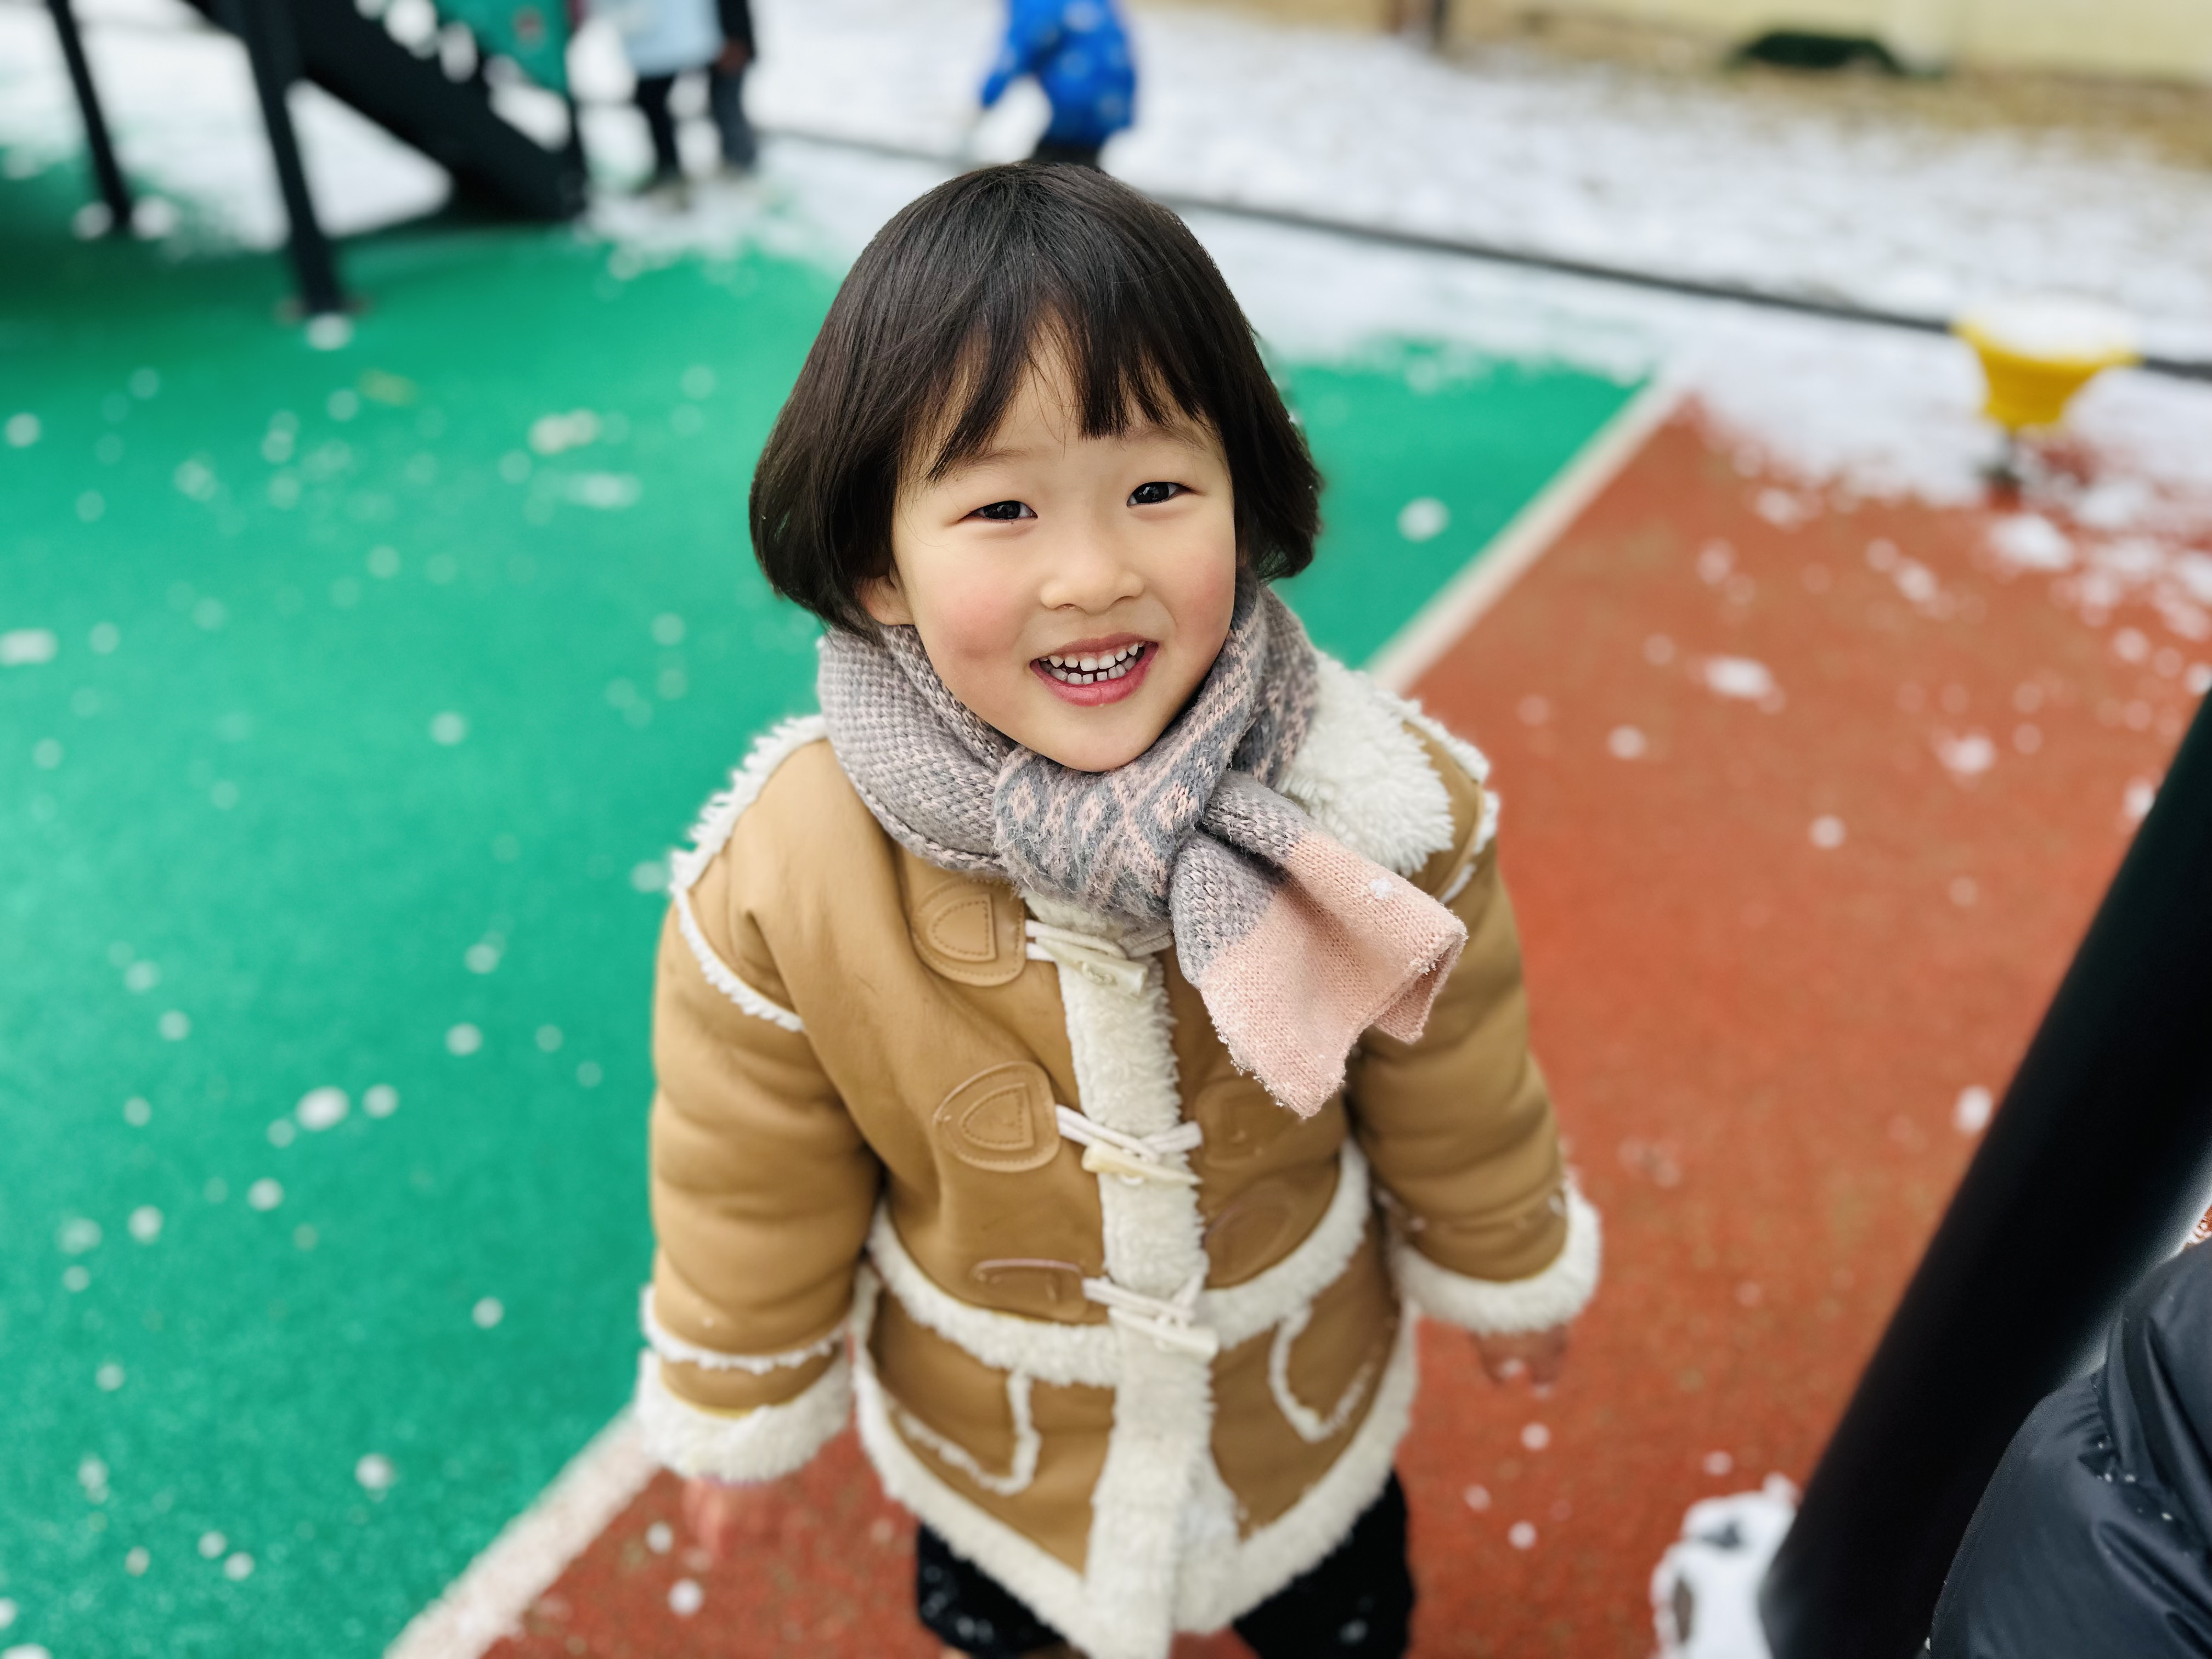

四、午餐
今日份幼儿园午餐上线，香喷喷的玉米片饭，软嫩的苹果炖排骨，鲜爽的白菜焖豆腐泡🥬，再加上暖胃暖心的罗宋汤🥣，小宝贝们吃得超满足！
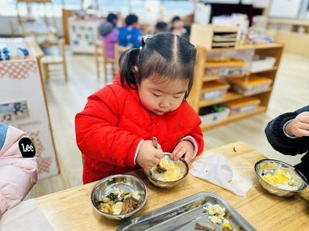 | 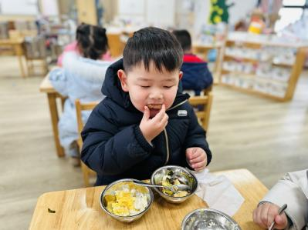 | 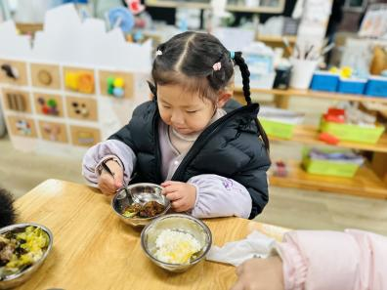

五、温馨提示
各位家长，大家好！新桥街道中心幼儿园托班招生啦！小班化教学超用心，过完年开班，小中大班同步接受插班。家里有适龄的小朋友，或者周边朋友亲戚家的孩子们，有感兴趣的欢迎随时可以来参观哦，感谢大家的支持～

